系 列 推 荐
《分钟故事》系列（三册）
Minute Stories series

系列介绍：

字体大，插图多，非常适合6-8岁读者阅读；故事自成体系，篇幅短小，非常适合正在培养阅读习惯的小读者，涵盖友谊、家庭和乐趣等普遍主题，男孩和女孩都会喜欢。充满想象力，插图引人注目。

作者简介：

梅雷迪思·科斯坦（Meredith Costain）是一位多才多艺的作家，她的作品涵盖图画书、小说和非虚构类作品。她的作品包括《最可爱的拥抱》（The Cuddliest Hug）、《艾拉日记》（Ella Diaries）系列、《床尾巴》（Bed Tails）、《狗狗小队》（Dog Squad）、《女孩地狱的一年》（A Year in Girl Hell）和《音乐哈丽特》（Musical Harriet），后者被美国广播公司改编为电视作品。由帕梅拉·艾伦（Pamela Allen）绘制插图的Doodledum Dancing是澳大利亚儿童图书理事会的荣誉图书。梅雷迪斯和一群宠物住在墨尔本市中心。
保罗·柯林斯（Paul Collins）写了140多本书和150多篇短篇小说。他最著名的作品是与迈克尔·普赖尔（Michael Pryor）共同编辑的The Quentaris Chronicles、The Jelindel Chronicles、The Earthborn Wars以及与丹尼·威利斯（Danny Willis）合作的World of Grrym三部曲。保罗的最新作品是Harry Kruize, Born to Lose。保罗曾多次入围各种奖项的候选名单，并赢得了Aurealis奖、William Atheling奖和首届Peter McNamara奖。最近，他获得了澳大利亚科幻小说终身成就伯特伦·钱德勒奖（A Bertram Chandler Award）。他有两本书获得了澳大利亚儿童图书理事会奖（Children's Book Council of Australia Awards）。

海伦·马丁（Helen Martin）来自昆士兰热带地区，过着快乐但辛劳的人生，靠卖连衣裙、蛋糕和电影票、打字和接听电话、为约会服务配音以及当一名完全不合格的英语老师谋生，但作为杂志作家和编辑，她的主要工作是取悦同事（如果不是读者的话）。海伦喜欢猫咪视频，与家人和一只非常傻的狗住在悉尼。

阿尼尔·托尔托（Anil Tortop）是一位插画家、设计师和动画师。她来自土耳其，现居住在布里斯班。阿尼尔从事数字创作，已为30多本书绘制插图，并设计和绘制应用程序、游戏和多媒体教学材料。

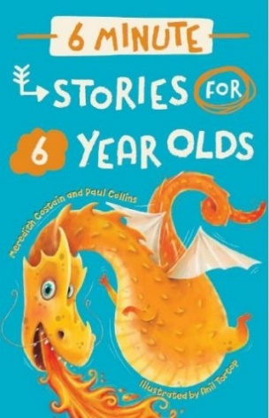
中文书名：《讲给六岁孩子的六分钟故事》（第一册）
英文书名：Six Minute Stories for Six Year Olds
作 者：Meredith Costain and Paul Collins and Anil Tortop
出 版 社：Scholastic Australia
代 理 人：ANA
页 数：192页
出版时间：2017年2月
代理地区：中国大陆、台湾
审读资料：电子稿
类 型：桥梁书

内容简介：

吃冰淇淋的恐龙、又臭又刺鼻的气味、救命的狗、踢足球的僵尸、花园里的幽灵、迷路又找到的宠物、掉牙的麻烦、七个乐于助人的机器人、屠龙勇士，还有更多更多精彩的故事，尽在这本六分钟故事集！

内文插画：

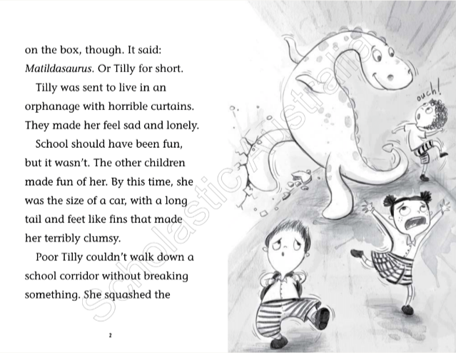
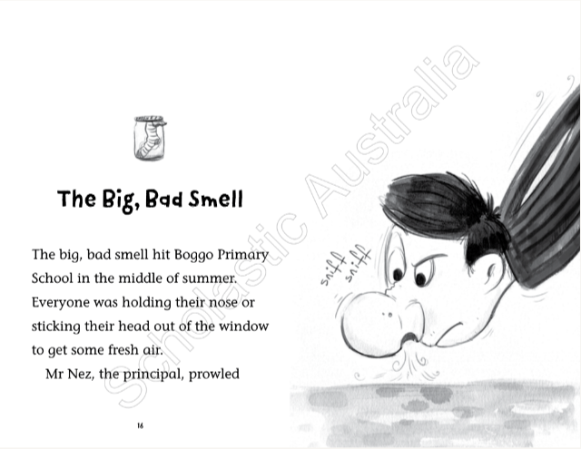

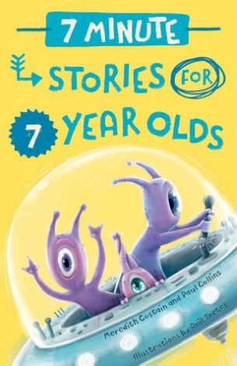
中文书名：《讲给七岁儿童的七分钟故事》（第二册）
英文书名：Seven Minute Stories for Seven Year Olds
作 者：Meredith Costain and Anil Tortop
出 版 社：Scholastic Australia
代 理 人：ANA
页 数：192页
出版时间：2017年2月
代理地区：中国大陆、台湾
审读资料：电子稿
类 型：桥梁书

内容简介：

鬼屋、动物园里起了纷争、被电脑游戏“唤醒”的女孩、偷作业的外星人、海盗大战、最吵闹的孩子、被施了魔法的公主、赛跑的蜗牛、怪物家族，还有更多更多精彩内容，尽在这本七分钟故事集！

内文插画：

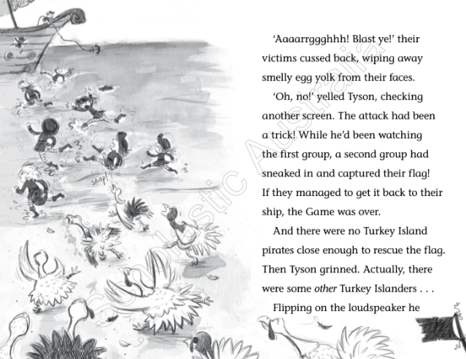
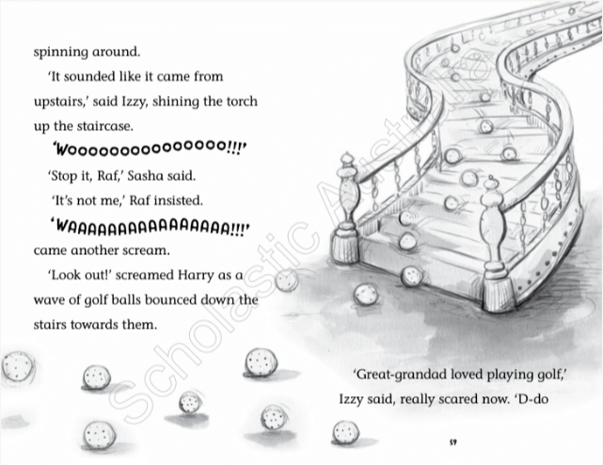

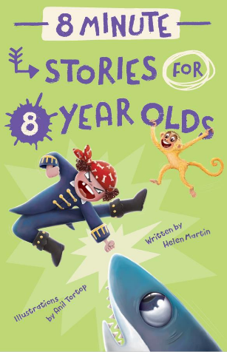
中文书名：《讲给八岁孩子的八分钟故事》（第三册）
英文书名：Eight Minute Stories for Eight Year Olds
作 者：Helen Martin and Anil Tortop
出 版 社：Scholastic Australia
代 理 人：ANA
页 数：192页
出版时间：2019年1月
代理地区：中国大陆、台湾
审读资料：电子稿
类 型：桥梁书

内容简介：

制造灾难的猴子，粗鲁无礼的鹦鹉、一群会“嘘嘘”的鸽子、开派对的乌龟、令人毛骨悚然的山洞、世界上最难喝的柠檬水、会功夫的斗鲨海盗、鼻涕龙、独眼建筑工……还有更多，尽在这本八分钟故事集

内页插图：

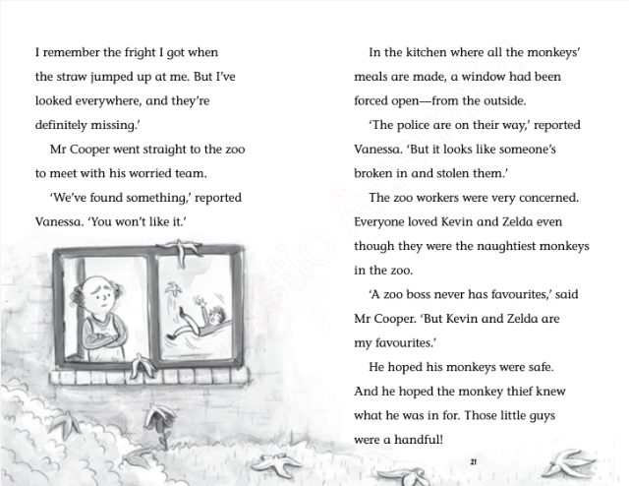
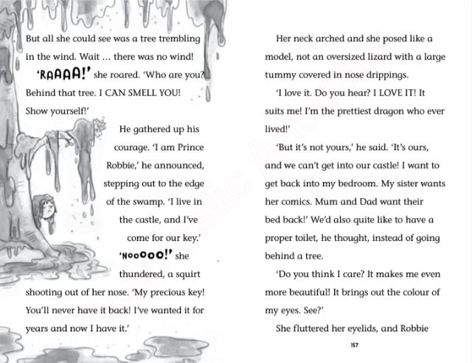

感谢您的阅读！
请将反馈信息发至：版权负责人
Email：Rights@nurnberg.com.cn
安德鲁·纳伯格联合国际有限公司北京代表处
北京市海淀区中关村大街甲59号中国人民大学文化大厦1705室, 邮编：100872
电话：010-82504106, 传真：010-82504200
公司网址：http://www.nurnberg.com.cn
书目下载：http://www.nurnberg.com.cn/booklist_zh/list.aspx
书讯浏览：http://www.nurnberg.com.cn/book/book.aspx
视频推荐：http://www.nurnberg.com.cn/video/video.aspx
豆瓣小站：http://site.douban.com/110577/
新浪微博：安德鲁纳伯格公司的微博_微博 (weibo.com)
微信订阅号：ANABJ2002

